# 🐧 Linux 应用与技术 - 实验四：多任务编程
## 📝 实验概述
本实验旨在通过设计一个基于有名管道（FIFO）的日志系统，掌握 FIFO 的通信机制，巩固 `fork` 多进程创建、信号处理（`signal`）以及文件 IO 操作，深入理解多进程并发通信的原理及实际应用。
- **实验环境**：VMware Workstation / Ubuntu (GNOME 桌面环境)
- **实验状态**：✅ 全部完成
- **关键工具**：`Terminal`, `Nano`, `GCC`
- **核心函数**：`mkfifo`, `open`, `read`, `write`, `fork`, `signal`, `wait`

---

## 🛠️ 实验步骤与执行记录
### 一、 测试环境准备与代码编写
> **目标**：清理旧环境，使用 Nano 编辑器编写服务器端与客户端 C 语言源代码，并进行编译。
**执行记录：**
1. 编写服务器程序 `server.c`：实现了 `FIFO` 的创建/检查、日志文件的打开、循环读取管道数据并加上时间戳写入文件，以及捕获 `SIGINT` 信号优雅退出的功能。
2. 编写客户端程序 `client.c`：主进程通过 `fork()` 循环创建 4 个子进程，共 5 个进程并发向管道写入模拟日志。
3. 编译代码：`gcc server.c -o server` 和 `gcc client.c -o client`（无警告无报错）。
**📸 代码编写截图：**
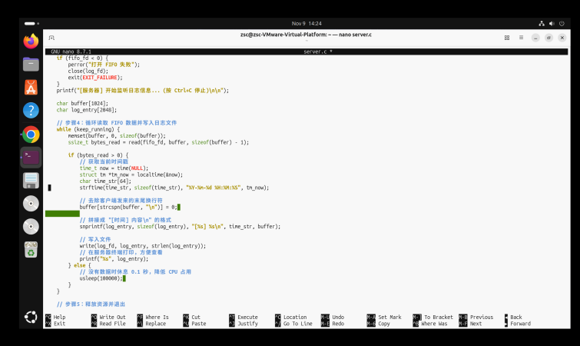
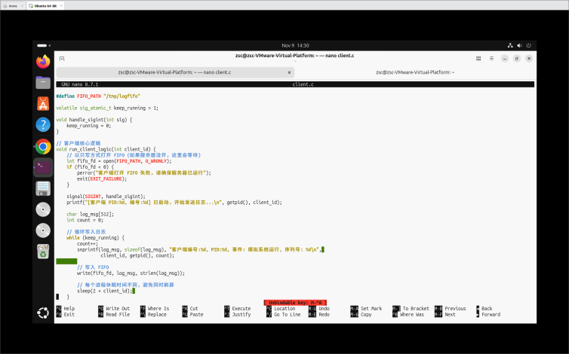

### 二、 运行日志服务器
> **目标**：验证 FIFO 的创建、日志文件的打开以及持续监听。
**执行记录：**
1. 运行 `./server`。
2. 程序成功在 `/tmp` 目录创建了 `logfifo` 管道，成功打开 `/tmp/info.log` 日志文件。
3. 服务器进入非阻塞监听循环，等待客户端发送数据。
**📸 服务器启动截图：**
*(请在此处插入 **第3张图**（上半部分为 ./server 启动及日志接收的截图）)*
### 三、 运行日志写入客户端与并发验证
> **目标**：利用 `fork()` 创建 5 个进程并发向 FIFO 写入日志，验证服务器实时接收能力。
**执行记录：**
1. 新开终端运行 `./client`。
2. 程序成功派生出 4 个子进程，连同主进程共 5 个进程，开始向 FIFO 持续并发写入日志。
3. 观察服务器终端，日志带上了精确的时间戳并实时打印输出，证明了多进程并发通信的成功。
**📸 客户端启动及服务器端并发接收截图：**
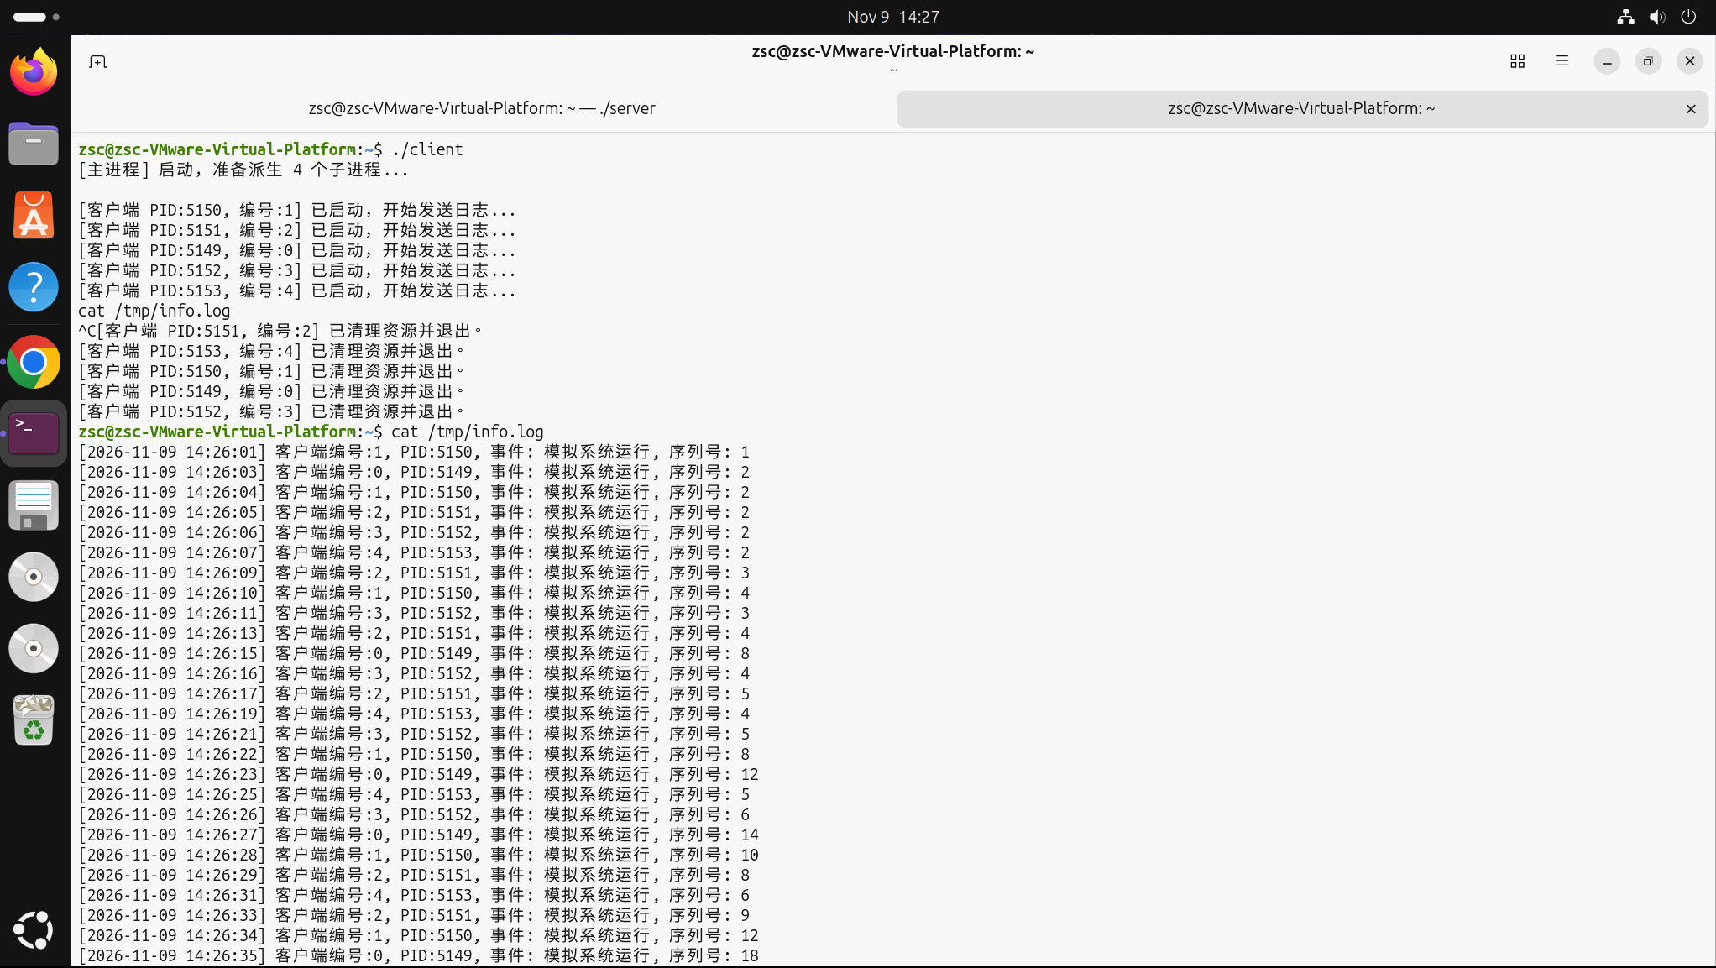
### 四、 验证日志文件与信号处理
> **目标**：确认数据已成功落地到磁盘文件中，并验证多进程对 `SIGINT` (Ctrl+C) 信号的优雅退出处理。
**执行记录：**
1. 在**客户端终端**按下 `Ctrl + C`。5 个客户端进程捕获信号，安全关闭文件描述符并优雅退出。
2. 输入 `cat /tmp/info.log` 验证，发现文件中完整记录了所有客户端发来的信息，格式统一，时间戳精准。
3. 在**服务器终端**按下 `Ctrl + C`。服务器捕获信号，停止读取，释放资源并安全退出。
**📸 日志文件内容与安全退出截图：**

---

## 📂 核心代码
### 1. 服务器端 (`server.c`)
```c
#include <stdio.h>
#include <stdlib.h>
#include <string.h>
#include <unistd.h>
#include <fcntl.h>
#include <sys/stat.h>
#include <sys/types.h>
#include <signal.h>
#include <time.h>
#define FIFO_PATH "/tmp/logfifo"
#define LOG_FILE "/tmp/info.log"
volatile sig_atomic_t keep_running = 1;
void handle_sigint(int sig) {
keep_running = 0;
}

int main() {
if (access(FIFO_PATH, F_OK) == -1) {
if (mkfifo(FIFO_PATH, 0666) != 0) {
perror("创建 FIFO 失败");
exit(EXIT_FAILURE);
}
printf("[服务器] 成功创建有名管道: %s\n", FIFO_PATH);
} else {
printf("[服务器] 管道 %s 已存在，直接使用。\n", FIFO_PATH);
}
int log_fd = open(LOG_FILE, O_WRONLY | O_CREAT | O_APPEND, 0644);
if (log_fd < 0) {
perror("打开日志文件失败");
exit(EXIT_FAILURE);
}
printf("[服务器] 日志文件已打开: %s\n", LOG_FILE);
signal(SIGINT, handle_sigint);
int fifo_fd = open(FIFO_PATH, O_RDONLY | O_NONBLOCK);
if (fifo_fd < 0) {
perror("打开 FIFO 失败");
close(log_fd);
exit(EXIT_FAILURE);
}
printf("[服务器] 开始监听日志信息... (按 Ctrl+C 停止)\n\n");
char buffer[1024];
char log_entry[2048];
while (keep_running) {
memset(buffer, 0, sizeof(buffer));
ssize_t bytes_read = read(fifo_fd, buffer, sizeof(buffer) - 1);

if (bytes_read > 0) {
time_t now = time(NULL);
struct tm *tm_now = localtime(&now);
char time_str[64];
strftime(time_str, sizeof(time_str), "%Y-%m-%d %H:%M:%S", tm_now);
buffer[strcspn(buffer, "\n")] = 0;

snprintf(log_entry, sizeof(log_entry), "[%s] %s\n", time_str, buffer);
write(log_fd, log_entry, strlen(log_entry));
printf("%s", log_entry);
} else {
usleep(100000);
}
}
printf("\n[服务器] 收到退出信号，正在关闭文件并释放资源...\n");
close(fifo_fd);
close(log_fd);
printf("[服务器] 资源已释放，服务器安全退出。\n");
return 0;
}

客户端 (client.c)
#include <stdio.h>
#include <stdlib.h>
#include <string.h>
#include <unistd.h>
#include <fcntl.h>
#include <sys/stat.h>
#include <sys/types.h>
#include <signal.h>
#include <sys/wait.h>
#define FIFO_PATH "/tmp/logfifo"
volatile sig_atomic_t keep_running = 1;
void handle_sigint(int sig) {
keep_running = 0;
}
void run_client_logic(int client_id) {
int fifo_fd = open(FIFO_PATH, O_WRONLY);
if (fifo_fd < 0) {
perror("客户端打开 FIFO 失败，请确保服务器已运行");
exit(EXIT_FAILURE);
}
signal(SIGINT, handle_sigint);
printf("[客户端 PID:%d, 编号:%d] 已启动，开始发送日志...\n", getpid(), client_id);
char log_msg[512];
int count = 0;
while (keep_running) {
count++;
snprintf(log_msg, sizeof(log_msg), "客户端编号:%d, PID:%d, 事件: 模拟系统运行, 序列号: %d\n",
client_id, getpid(), count);

write(fifo_fd, log_msg, strlen(log_msg));

sleep(2 + client_id);
}

close(fifo_fd);
printf("[客户端 PID:%d, 编号:%d] 已清理资源并退出。\n", getpid(), client_id);
exit(EXIT_SUCCESS);
}
int main() {
printf("[主进程] 启动，准备派生 4 个子进程...\n\n");

pid_t pid;
for (int i = 1; i <= 4; i++) {
pid = fork();

if (pid < 0) {
perror("fork 失败");
exit(EXIT_FAILURE);
} else if (pid == 0) {
run_client_logic(i);
}
}

run_client_logic(0);

while(wait(NULL) > 0);
printf("[主进程] 所有客户端均已退出，程序结束。\n");

return 0;
}



